VALORI IMPOSTATI NELLA PROTEZIONE DI INTERFACCIA E AUTOTEST
Massima Tensione (59.S1)
Impostazioni del SPI:
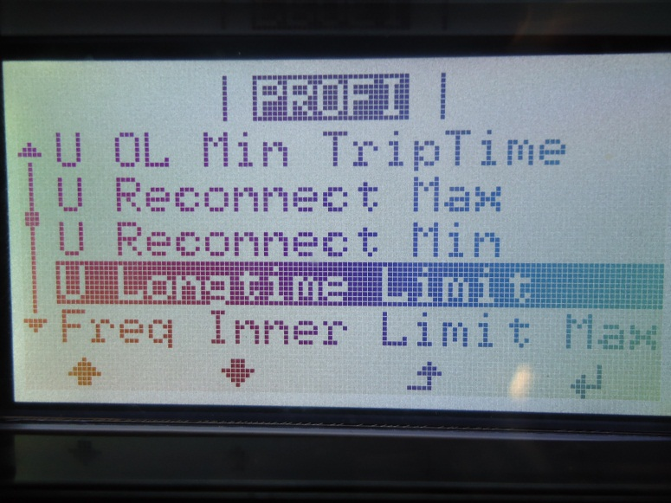
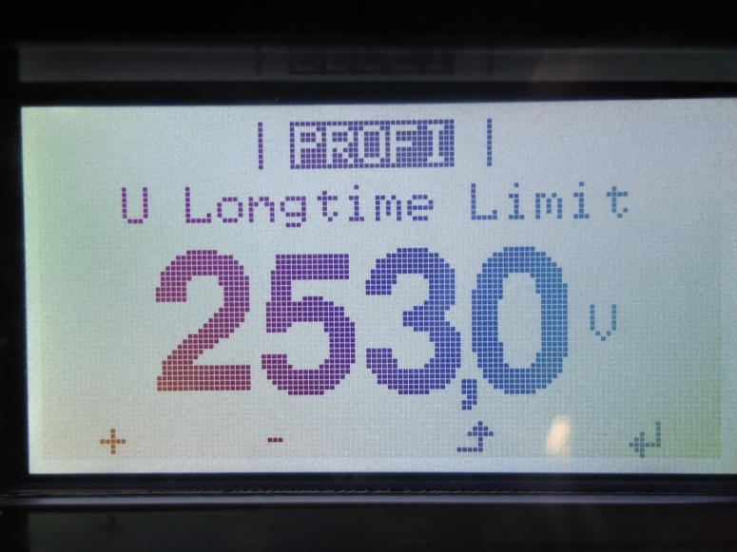
Foto Autotest 59.S1:
Massima Tensione (59.S2)
Impostazioni del SPI:
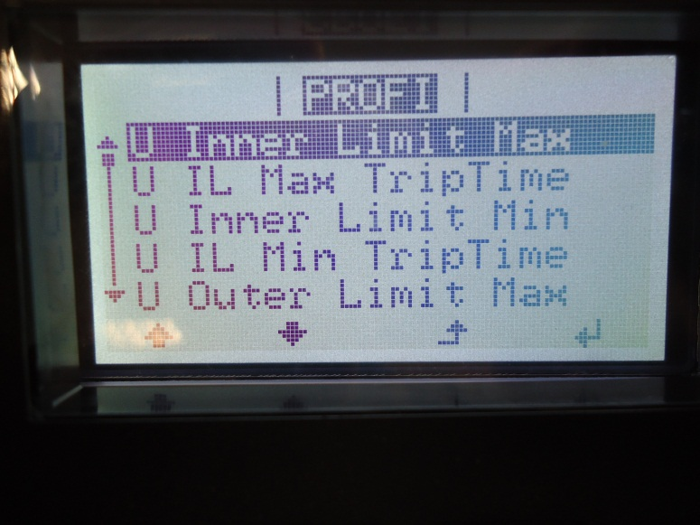
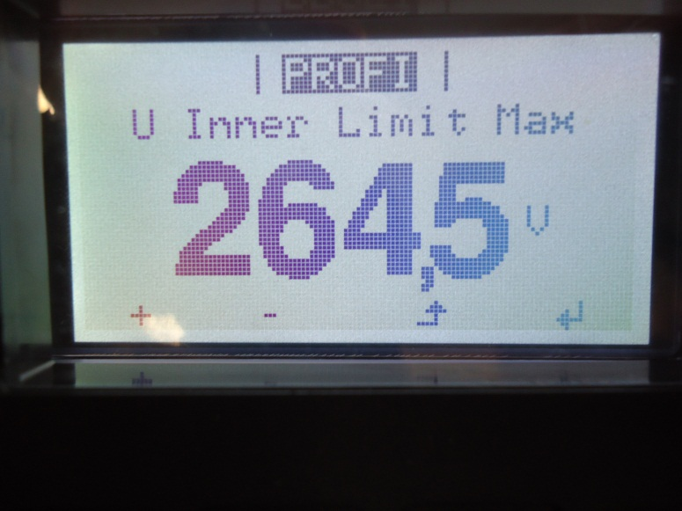
Foto Autotest 59.S2:
Minima Tensione (27.S1)
Impostazioni del SPI:
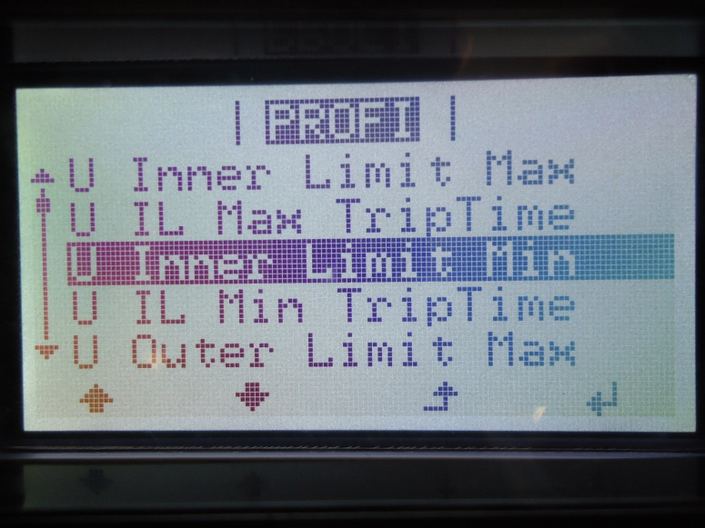
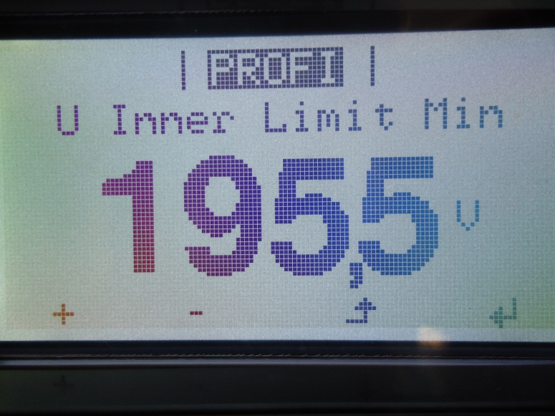
Foto Autotest 27.S1:
Minima Tensione (27.S2)
Impostazioni del SPI:
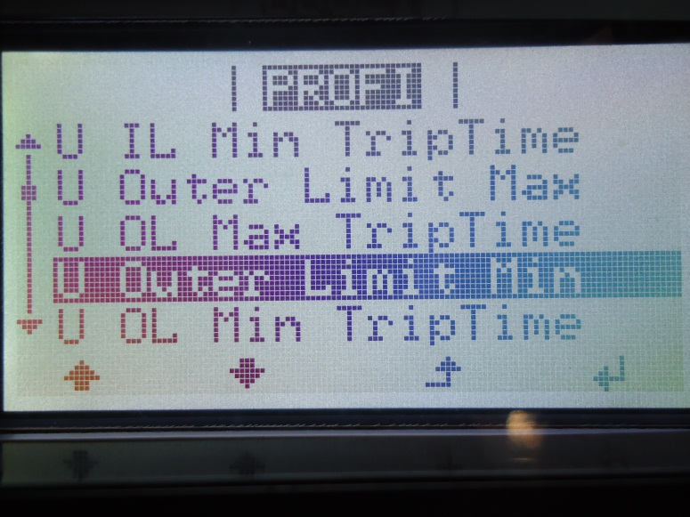
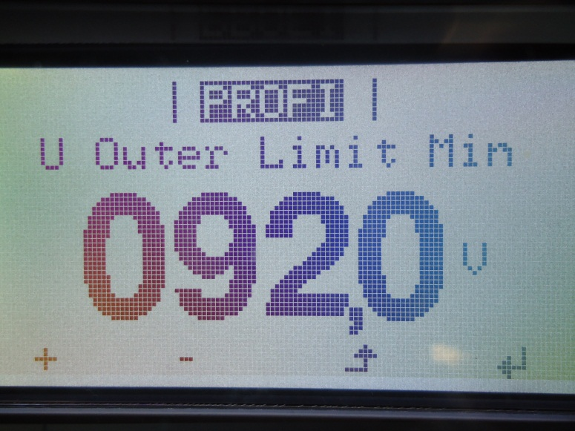
Foto Autotest 27.S2:
Massima Frequenza (81>S2)
Impostazioni del SPI:
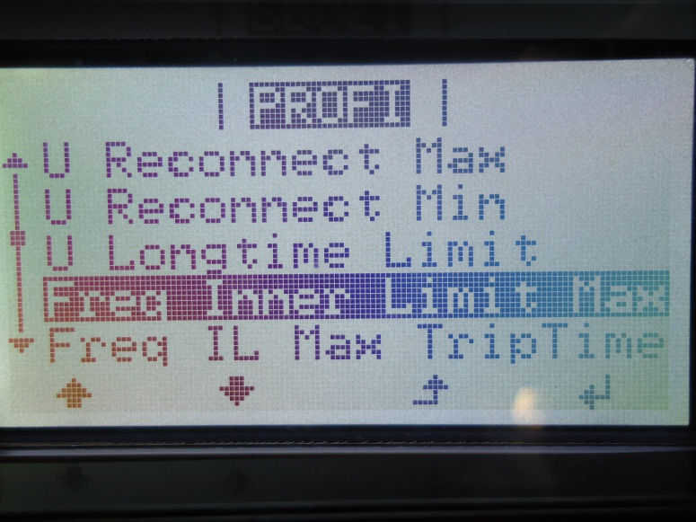
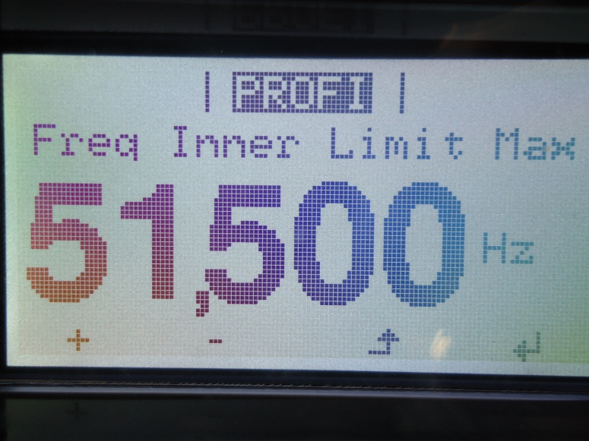
Foto Autotest 81>S2:
Minima Frequenza (81<S2)
Impostazioni del SPI:
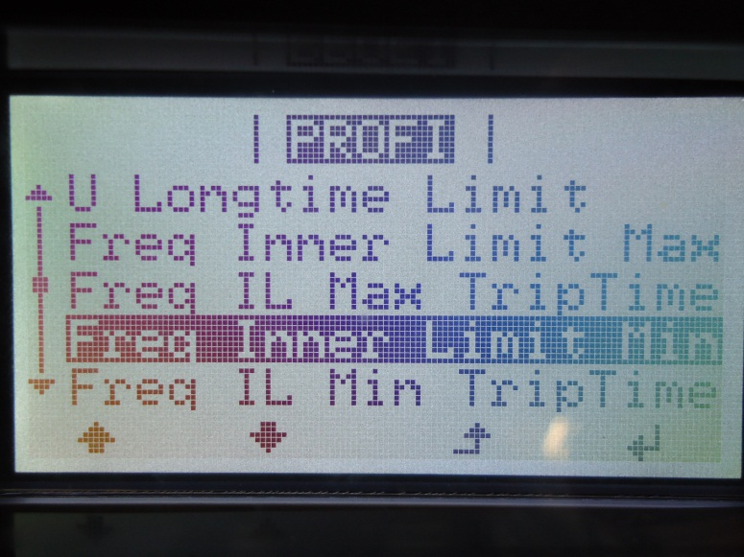
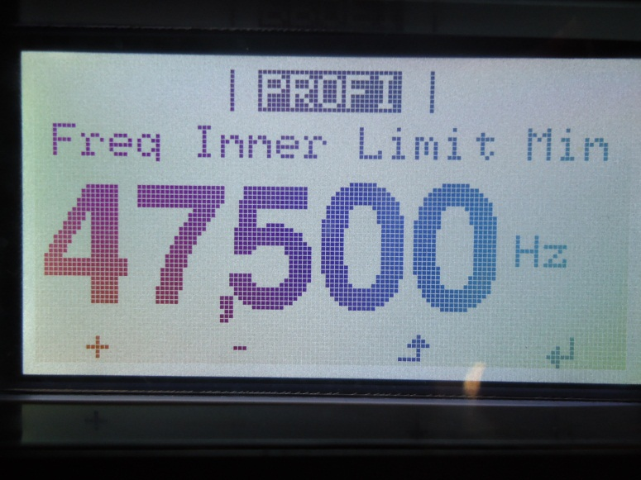
Foto Autotest 81<S2:
Massima Frequenza (81>S1)
Impostazioni del SPI:
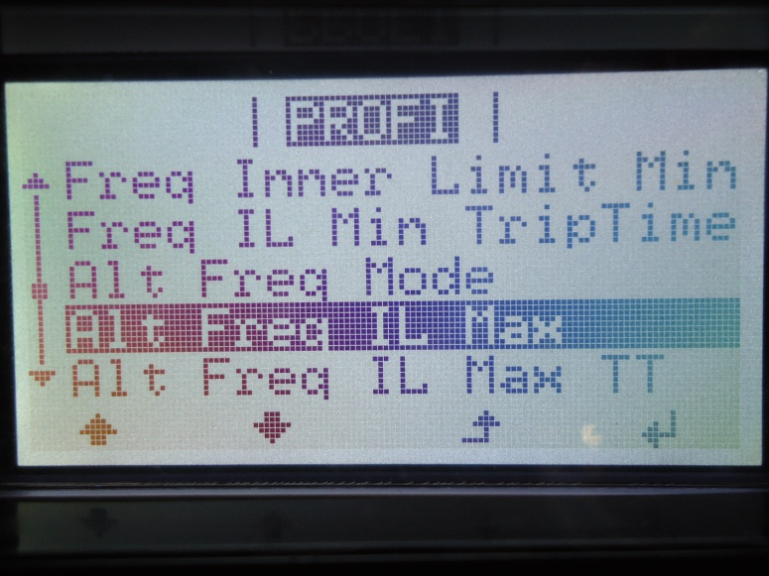
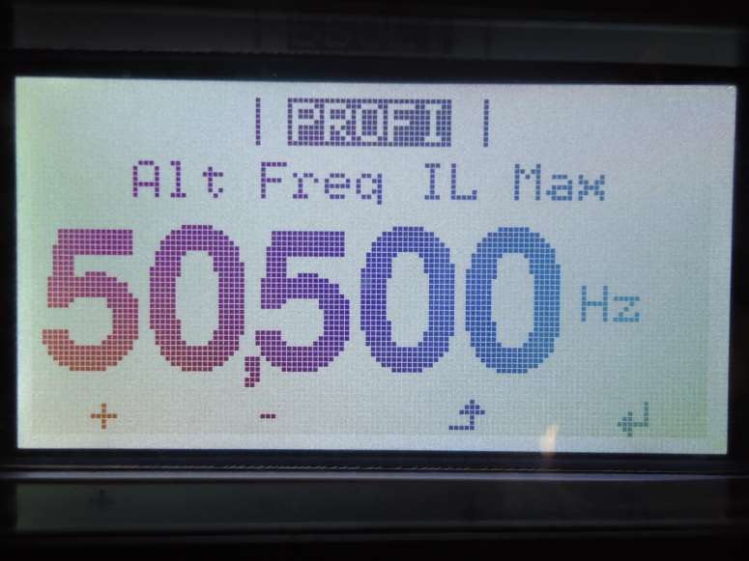
Foto Autotest 81>S1:
Massima Frequenza (81<S1)
Impostazioni del SPI:
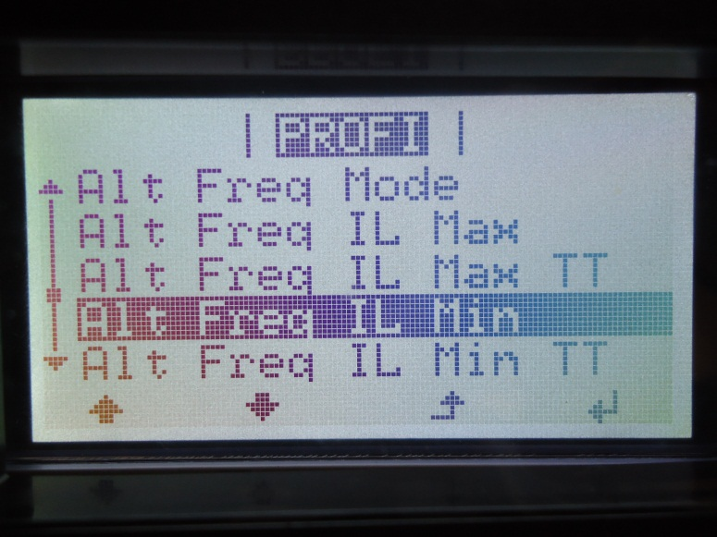
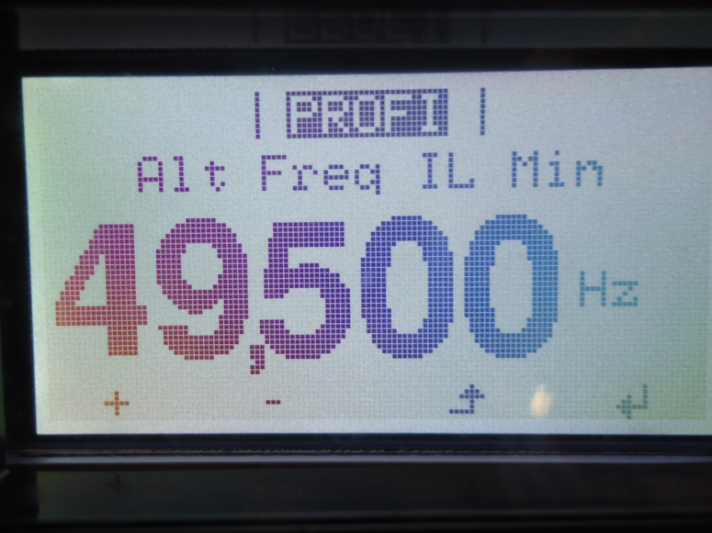
Foto Autotest 81<S1:

